

HDT-625M馈线自动化测试系统

简 介



江西华东电气有限公司
JiangXi Huadong Electric Co., Ltd.

江西华东电气有限公司创立于上世纪九十年代初，是国家高新技术企业、国家电网继电保护检测产品认证供应商，坐落于南昌国家高新技术开发区，专业从事电力系统仪器仪表的研发、制造、销售，是国内最早推出微机继电保护测试系统的厂家。华东电气具有电力智能测试系统器设计、制造的专业能力，又有一支多年从事电力系统设备检测维护服务的专业队伍，在电力生产、输送、供应、使用及其相关服务用户中广受好评。多款主力产品经电力行业权威部门全面检测确认各项技术指标完全达到并超过相关国家和行业标准，在全国多个省市（自治区）电力行业入网检测中位居前三（A类），获得用户广泛好评，社会和经济效益显著，是国家、省级重点新产品，并多次获得中小企业创新基金支持和省级优秀产品奖。
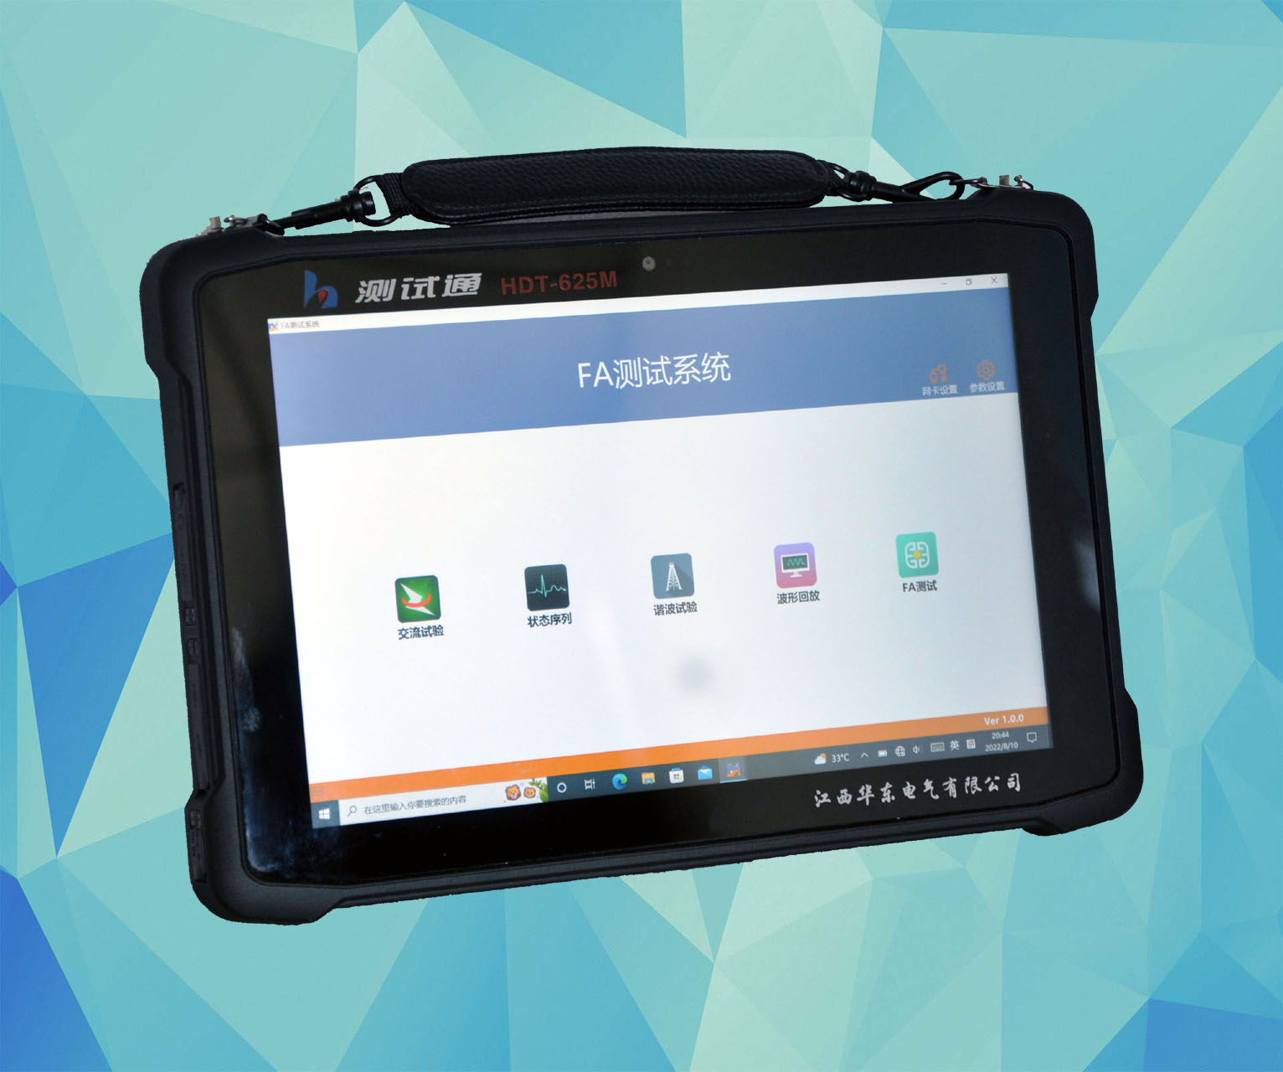
在社会各界的关心支持下，经过全体员工的不懈努力，华东电气历年来取得了较好的经济效益和社会效益，得到了社会认可，先后获得“江西省纳税先进企业”、“一级纳税信誉单位”、“南昌市文明单位”、“江西省优秀高新技术企业”、“高新区优秀企业”等荣誉。华东电气不断创新，迎接“能源互联网”、“泛在物联网”时代的机遇与挑战，拓展技术服务和产品领域，满足智能电网发展对电力设备状态检测的需求，努力成为一流的电力系统设备检测维护服务提供商和电力系统智能化测试系统器产品制造商。

1.1用途及其适用范围
FA测试系统用于测试馈线自动化设备，该设备与配电网中的开关设备相配合，实现配电网信息采集、状态监控、故障检测、定位和隔离，能使配电网安全、经济、可靠的运行，是配电网自动化中的重要组件。因此，FA测试是一项至关重要、工作量庞大的技术任务。
传统的测试系统是用继电保护装置加载模拟故障电流到相应的测量点上，加载故障电流和电压时各个点的人员用对讲机进行同步，这种测试方式是孤立地单体测试，难以保证测试的准确性，也没有直观的展现测试过程。针对这种情况，提出一种基于云服务的分布式FA测试系统，由控制端通过云网络远程控制多个测试仪同步输出，并可以实时监控测试过程。
我公司的FA测试系统包含子设备和控制系统两个部分，其中子设备既可作为单机完成FTU的各种测试也可以作为FA测试系统的子机。以下针对FA测试系统作详细说明：
软件功能如下：
1、搭载云服务器，将所有数据汇聚进行集中处理，并通过云网络对所有测试点进行智能化的远程集中控制、设备间的交互协作。
2、具有GPS时钟服务器，保持系统内的测试仪时钟同步，实现多台测试仪同步输出。
3、具备直观的线路图，可以设置线路图上断路器的分、合状态，模拟现场实际情况。
4、软件可以根据断路器状态自动计算线路上各个元器件电压电流情况，并实时控制测试仪输出相应的信号。
5、支持多设备联动测试，由一台测试仪的开入量信号触发另一台测试仪进行状态翻转，更准确地模拟故障情况，测试结果更可靠。
6、支持自绘线路图，灵活方便。

1.2软件运行环境
软件依赖.Net Framework2.0环境，可在Windows XP、Win 7、Win 10系统上运行。



地址：江西省南昌市高新区南大科技园B座7、8楼 邮编：330096
电话：（0791）88104048 服务热线：（0791）88101716 13970027481
网址：WWW.JXHDDQ.COM

